高频天线调谐板HA60XX
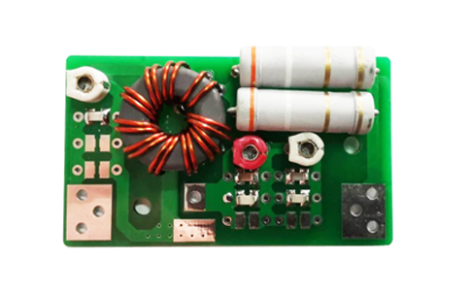
一：产品概述
RFID高频HF（13.56MHz）天线调谐板HA60XX——这不仅仅是一款高性能的电子标签读写器天线调谐板，更是您无线射频自动识别（RFID）系统的得力助手。它能够灵活地根据您的尺寸要求和现场环境要求，调制出精准的13.56MHz天线，确保您的RFID系统在各种应用场景下都能达到最佳性能。无论是工业控制、图书管理，还是自助借还书机、餐饮管理(智盘)，甚至是体育竞赛、珠宝管理、动物畜牧业管理、物流分拣、个人身份识别、门禁系统、档案管理，或是防伪系统，只要您需要对天线进行定制，HA60XX都能完美满足您的需求。搭配我司的模拟信号读写器，HA60XX将为您带来前所未有的便捷和高效。让我们一起，引领RFID系统的新时代，为您的业务提供强大支持。
二：功能特点
支持ISO/IEC15693、ISO18000-3协议读写器和电子标签；
可支持达至5W射频功率；
驻波比：<1.1；
天线线圈导线建议采用BVR6.0多芯单股线；
单天线感应距离可达100cm（天线线圈80*60cm，读写器功率5W，86*54mm标准卡）；
注意：此天线调谐板必须结合我司HR9XXX系列读写器使用。
三：性能参数
项目 | 符号 | 典型值 | 单位
长 | L | 60 | mm
宽 | W | 36 | mm
高 | T | 13 | mm
注：
1. 说明书如有变化，请以最新版本为准。
2. 上海营信信息机技术有限公司保留最终解释权。
